我国多层次资本市场体系及企业挂牌上市的意义
一、我国多层次资本市场体系
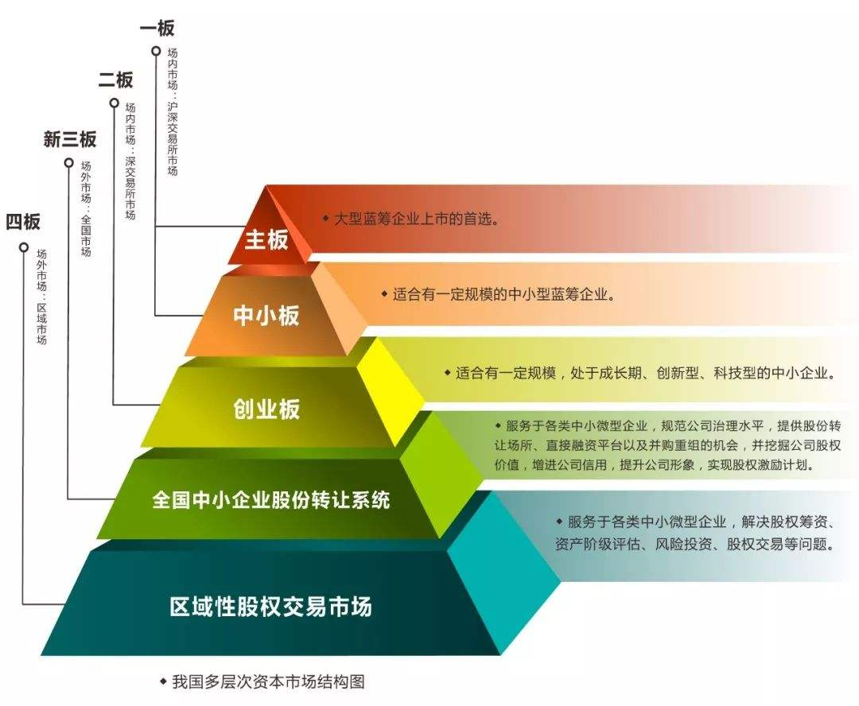
从2003年10月十六届三中全会首次明确提出“建立多层次资本市场体系”，到十九大，中央一直在反复强调多层次资本市场的重要性。经过多年的发展，我国已经初步建立了多层次的资本市场，大体由场内市场和场外市场两部分构成，场内市场包含主板、中小板（一板）和科创板、创业板（二板），场外市场包括全国中小企业股份转让系统（新三板）、区域性股权交易市场（新四板）。
我国多层次资本市场和企业成长之间的关系可以这么形容，“新四板好比小学阶段，中学就是进入新三板，上了大学就到了科创板、创业板和中小板、主板市场。”从新四板到主板上市难度越来越高，对企业的要求越来越严。
企业如何借助资本力量、做大做强呢，企业要根据自身的实际情况选择合适的板块挂牌上市，不要动不动就要主板上市，适合咱们企业的板块才是最好的板块。

二、企业挂牌上市的好处
企业挂牌上市到底能带来什么好处？今天，咱们来细数一下:
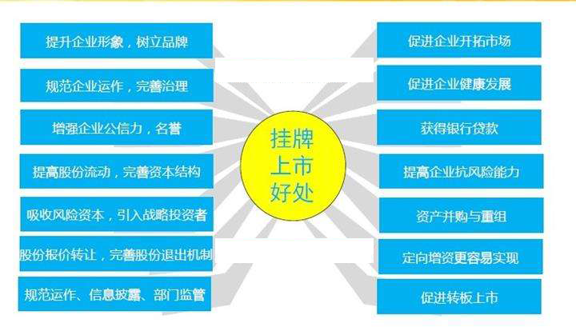
1、增强融资能力
企业挂牌上市可以提升融资能力。挂牌后的企业通过定向增发和配股、发行可转债实现融资。股票上市得到的资金是不必在一定限期内偿还的，以此来降低企业的经营成本、提升融资能力、增加企业可使用的资金数额、利于企业扩大发展。
企业挂牌上市可以丰富融资渠道。挂牌后企业在银行的授信额度提升，可以采用抵押贷款、信用贷款、股权质押融资等多种方式进行融资；更为重要的是可以发行可转债。

2、规范公司治理、合法合规经营
企业挂牌上市既是融资过程又是规范经营过程。在此过程中，通过推荐商的后续规范督导、交易所/交易中心的持续督导监管，促使中小微企业构建合理的信息披露制度，使企业的法人治理结构得到规范提升。
企业要发展，规范是前提。发展不规范，股东两行泪。
（请参考安全生产相关措施、违章建筑之大棚房车间的拆除，环保治理措施，金税三期，穿透式监管查账）

3、得到政府政策支持
从我省及各市、县区出台的政策看，对于企业挂牌上市，各级政府、工信系统在政策上予以高度支持。省市县三级的奖补几乎能够包含企业挂牌上市的相关费用，广大中小微企业应抓住政策机遇、力争挂牌上市、享受政策支持、降低运营成本、实现更好发展。
企业挂牌上市后，更容易得到政府的关注。每一级政府都希望辖区内的企业是规范发展的、被公众认可的企业。

4、利用股票来收购其他公司
上市公司通常以购买某公司股票（而非现金）来实现对该公司的购买与收购。如果你的公司在股票市场上公开交易，股票市场上频繁的交易、实时的买进卖出提供了灵活性，可以很轻松的实现股票买卖、股票抵押贷款等金融活动。
股票市场也会相对方便、客观的估计出股份价格。如果你是非上市公司，股票的价格必须依靠自己进行估价，估计的价格一般很难在买卖方之间达成一致；但进入股票市场之后，市场通过自己那只“看不见的手”来进行调节，供给方与需求方均衡时所形成的均衡价格，即为双方都满意的成交价格。
并购分为横向并购和纵向并购，首先横向并购为企业上市后，便进入的发展领域。与同行业的企业进行横向合并，减少竞争，增加市场份额，扩大规模经济，降低生产经营成本，解决资金短缺问题，避免财务风险。

5、利用股票激励员工
公司经营中通常以认股权或股本性质的得利来吸引高质量的员工，赋予员工主人翁的责任感、更好的服务企业、实现股权激励。在这一过程中，上市公司股票所具有的“独立确定价格、确保利益兑现”特性，对员工有着更好的吸引力。以此激发员工创新业绩，利于中小微企业引进并稳定核心人才。

6、提升企业形象，增强广告效应
公开上市的企业可以提高社会知名度。新闻发布会等宣传活动的举行、公司股票每日在股票市场的良好表现，商业界、投资者、新闻界甚至一般大众都会注意到你的公司。
作为上市公司，如果你的公司经营完善、体系完整、前景良好，一流的声誉会为你带来投资者的青睐、消费者的垂青、其他企业的橄榄枝以及大众的偏爱，企业更上一层楼指日可待。

7、整合资源
市场资源为王，上市中小企业能快速整合上下游资源，想成供应商、企业与经销商之间可持续发展的产业链，进一步提升企业的核心竞争力，打造企业在行业内的战略优势。其次在人脉上也可以整合优质人脉资源，助力企业商务拓展，找到合作伙伴，实现合作共赢。
8、转板机会
场外市场的发展是场内市场形成的基础。中小微企业要想在主板上市，必须在场外进行演练，洞察企业能否获得稳定发展，待到条件成熟后，再进军创业板、主板市场。通过场外市场的积淀，投资人能充分了解企业，参与投资；同时保障企业持续、健康发展。
了解更多挂牌上市要求、好处和各级政府奖励政策，请与省室内装饰协会秘书处联系。

